LECTURES D’ESTIU

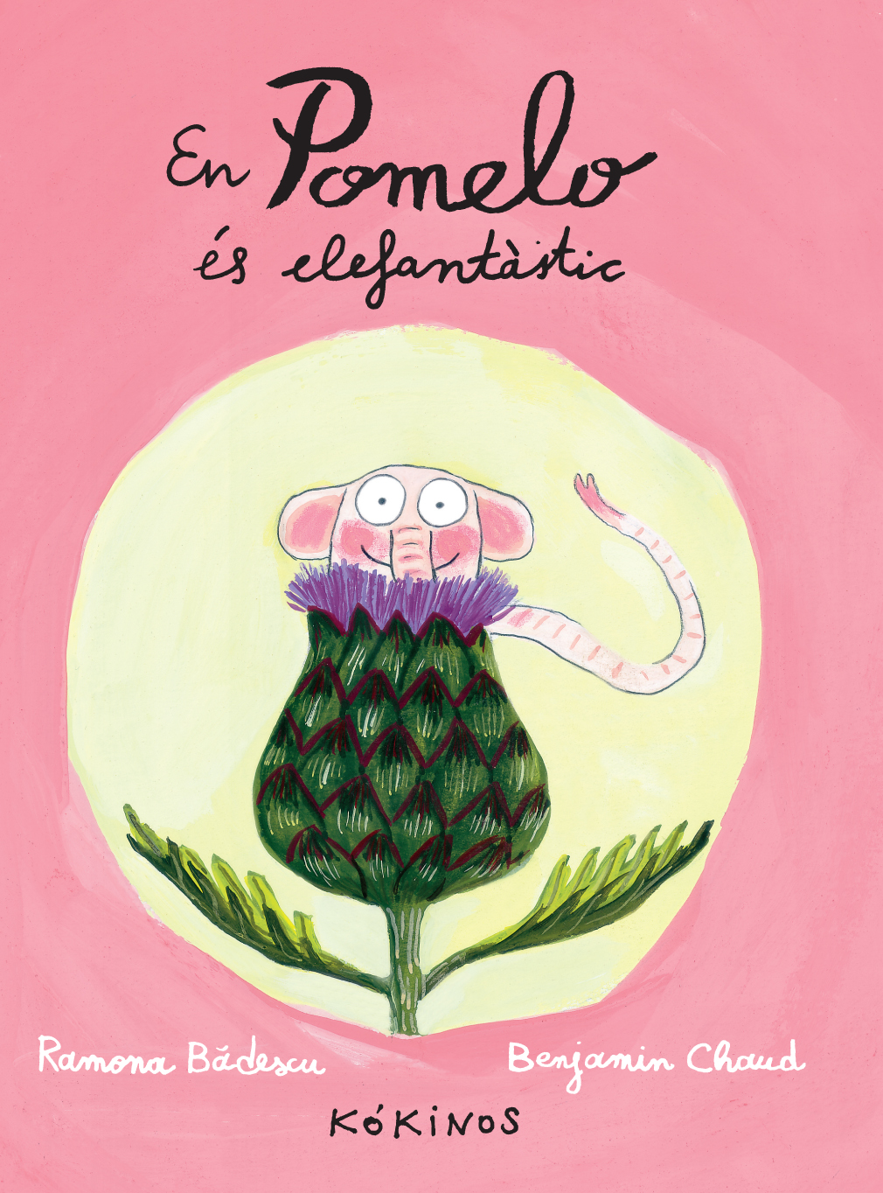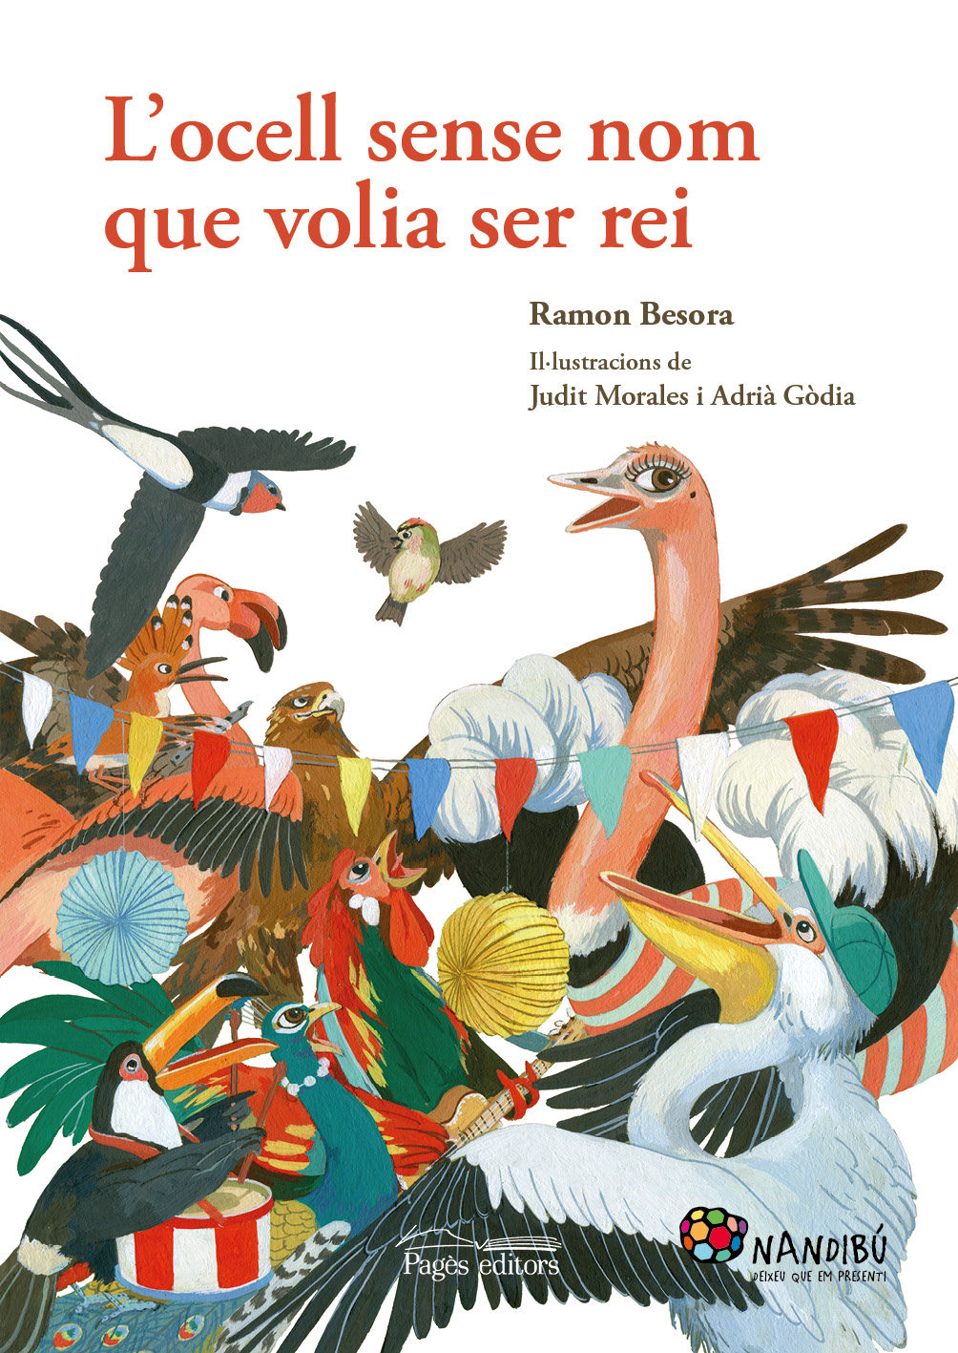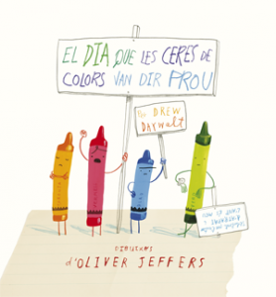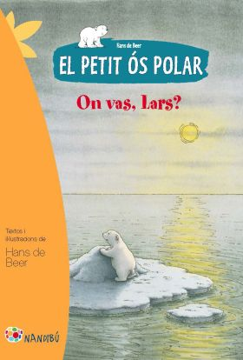

EDUCACIÓ PRIMÀRIA. Cicle Inicial: 1er

ANDERSEN, H.CH. L’aneguet lleig. Antoni Dalmases (adap.) Bernat cormand (il.) Barcelona: Cruïlla, 2009
BADESCU, Ramona; CHAUD, Benjamin. En Pomelo és elefantàstic. Madrid: Kókinos, 2014
BADESCU, Ramona; CHAUD, Benjamin. En Pomelo somia. Madrid: Kókinos, 2014
BADESCU, Ramona; CHAUD, Benjamin. En Pomelo és feliç. Madrid: Kókinos, 2014
BEER, Hans de. Torna aviat, Lars! El petit ós polar. Lleida: Pagès (Nandibú)
BESORA, Ramon. L’ocell sense nom que volia ser rei. Judit Morales i Adrià Gòdia (il.) Lleida: Pagès (Nandibú) 2016
DAYWALT, Drew. El dia que les ceres de colors van dir prou. València : Andana, 2013
DONAT, Marc. La rateta i el gat burleta. Pedro Rodríguez (il.) Barcelona: Cruïlla, 2013
LOBEL, Arnold. El porquet. Barcelona: Hipòtesi/ Pontevedra: Kalandraka, 2009
LOBEL, Arnold. Sopa de ratolins. Barcelona: Hipòtesi/ Pontevedra: Kalandraka, 2009
MANSO, Anna. La llista d’aniversari. Gabriel Salvadó (il.) Barcelona: Cruïlla, 2012
MINARIK, Else Holmelund. La visita del petit Ós. Maurice Sendak (il.) Pontevedra: Kalandraka, 2015 (tota la col·lecció és molt recomanable!!)

